**Tak wygląda właściwie nakryty stół do posiłku**

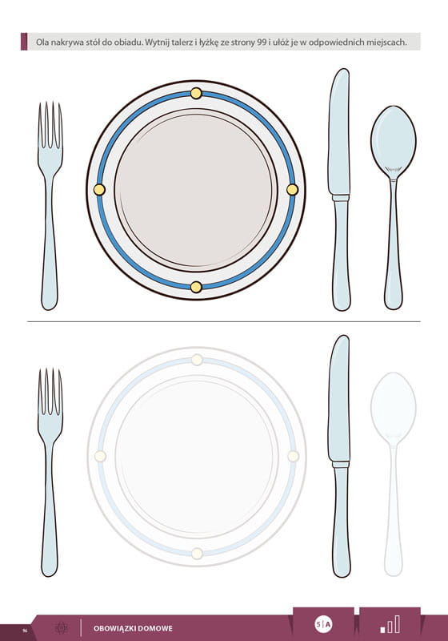

**Wytnij potrzebne elementy (dzieci próbują wycinać samodzielnie), naklejają na kartkę, układając naczynia i sztućce we właściwym miejscu.**

